UBND THÀNH PHỐ HỒ CHÍ MINH | CỘNG HÒA XÃ HỘI CHỦ NGHĨA VIỆT NAM
TRƯỜNG CAO ĐẲNG LÝ TỰ TRỌNG | Độc lập - Tự do - Hạnh phúc
THÀNH PHỐ HỒ CHÍ MINH

ĐỀ THI KẾT THÚC HỌC PHẦN LÝ THUYẾT
HỌC KỲ: I NĂM HỌC: 2018 – 2019

Bậc đào tạo:CAO ĐẲNG
Học phần: VẬN HÀNH VÀ BẢO TRÌ HỆ THỐNG LẠNH
Lớp: 16 CĐ – ĐL1,2,3 Ngày thi: ____ / ____ / 201
Thời gian thi: 90 phút(không kể thời gian phát đề)
(Thí sinh được sử dụng tài liệu)
Đề số 02

Câu 1: (3 điểm) Trình bày qui trình hút chân không và nạp gas ( theo đường cấp dịch dạng lỏng ) cho hệ thống lạnh ?
Câu 2: (3 điểm)
Hãy cho biết mục đích của việc Bảo trì hệ thống lạnh
Trình bày các phương pháp kiểm tra hệ thống lạnh trước khi bảo trì.
Câu 3: (4 điểm) 1.
Trình bày các nguyên tắc sửa chữa hư hỏng của hệ thống lạnh
Nêu các nguyên nhân , triệu chứng và cách khắc phục khi sửa chữa bình ngưng tụ.
_______Hết_______

GHI CHÚ: CÁN BỘ COI THI KHÔNG ĐƯỢC GIẢI THÍCH GÌ THÊM.

TRƯỞNG KHOA TRƯỞNG BỘ MÔN GIẢNG VIÊN RA ĐỀ
(Ký tên và ghi rõ họ tên) (Ký tên và ghi rõ họ tên) (Ký tên và ghi rõ họ tên)

UBND THÀNH PHỐ HỒ CHÍ MINH | CỘNG HÒA XÃ HỘI CHỦ NGHĨA VIỆT NAM
TRƯỜNG CAO ĐẲNG LÝ TỰ TRỌNG | Độc lập - Tự do - Hạnh phúc
THÀNH PHỐ HỒ CHÍ MINH

ĐÁP ÁN ĐỀ THI KẾT THÚC HỌC PHẦN LÝ THUYẾT
HỌC KỲ: I NĂM HỌC: 2018 – 2019
Bậc đào tạo: CAO ĐẲNG
Học phần: VẬN HÀNH VÀ BẢO TRÌ HỆ THỐNG LẠNH
Lớp: 16 CĐ – ĐL1,2,3 Ngày thi: ____ / ____ / 201
Thời gian thi: 90 phút (không kể thời gian phát đề)

(Thí sinh được sử dụng tài liệu)
Đề số 02

Câu |  | Đáp án | Điểm
1 Trình bày qui trình hút chân không và nạp gas cho hệ thống lạnh? | a | Việc hút chân không được tiến hành nhiều lần mới đảm bảo hút kiệt không khí và hơi ẩm có trong hệ thống đường ống và thiết bị. Duy trí áp lực 50 ÷ 75mmHg (tức độ chân không khoảng –700mmHg) trong 24 giờ, trong 6 giờ đầu áp lực cho phép tăng 50% nhưng sau đó không tăng. | 1
 | b | * Nạp môi chất theo đường cấp dịch  Việc nạp môi chất theo đường cấp dịch được thực hiện cho các hệ thống lớn. Phương pháp này có các đặc điểm sau :  - Nạp dưới dạng lỏng, số lượng nạp nhiều, thời gian nạp nhanh.  - Sử dụng cho hệ thống lớn.  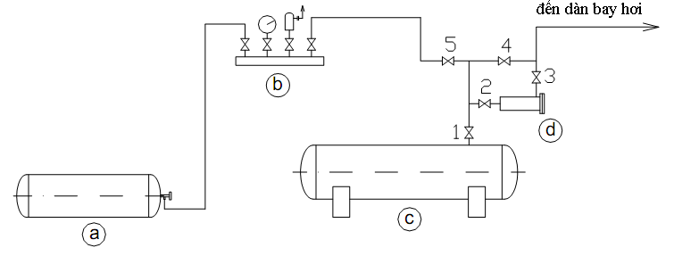  Hình 1.11: Sơ đồ nạp gas ở dạng lỏng  a/ Bình gas b/ Bộ đồng hồ  c/ Bình chứa cao áp d/ Phin lọc  - Bình thường các van (1), (2) và (3) mở, các van (4) và (5) đóng, môi chất được cấp đến dàn bay hơi từ bình chứa cao áp.  - Khi cần nạp môi chất, đóng van (1) và (4), môi chất từ bình môi chất đi theo van (5), (2) vào bộ lọc, ra van (3) đến thiết bị bay hơi.  - Khi thay thế, sửa chữa hoặc bảo dưỡng bộ lọc, hệ thống vẫn hoạt động được, đóng các van (2), (3) và (5) môi chất từ bình chứa qua van (1) và van (4) đến dàn bay hơi.  Trong trường hợp này vẫn có thể nạp thêm môi chất bằng cách đóng các van (1), (2) và (3), mở các van (4) và (5). Môi chất từ bình nạp đi qua van (5) và (4) vào hệ thống. | 1,5
2 | a | sắc của nó sẽ bị biến đổi. Cụ thể : Màu xanh: khô; Màu vàng: có lọt ẩm cần thận trọng; Màu nâu : Lọt ẩm nhiều cần xử lý. Để tiện so sánh trên vòng chu vi của mắt kính người ta có in sẵn các màu đặc trưng để có thể kiểm tra và so sánh. Biện pháp xử lý ẩm là cần thay lọc ẩm mới hoặc thay silicagen trong các bộ lọc.  - Ngoài ra khi trong lỏng có lẫn các tạp chất cũng có thể nhận biết qua mắt kính, ví dụ trường hợp các hạt hút ẩm bị hỏng, xỉ hàn trên đường ống..  Kính xem gas loại này được lắp đặt bằng ren. Có cấu tạo rất đơn  giản, phần thân có dạng hình trụ tròn, phía trên có lắp 01 kính tròn có  khả năng chịu áp lực tốt và trong suốt để quan sát lỏng. Kính được áp chặt lên phía trên nhờ 01 lò xo đặt bên trong.  1.2. Kiểm tra hệ thống truyền động đai:  Kiểm tra độ căng của dây đai bằng cách ấn nếu thấy độ lỏng bằng chiều dày của dây là đạt yêu cầu.  +Khi thay nên thay cả bộ dây đai, không nên dùng chung cũ lẫn mới vì không tương xứng dễ làm rung bất thường, giảm tuổi thọ của dây. Không được cho dầu, mỡ vào dây đai.  +Khi thay các dây đai mới thì sau 48 giờ làm việc cần kiểm tra lại độ căng của các dây đai và định kỳ kiểm tra, đặc biệt khi thấy các dây đai chuyển động không đều. Không được cho dầu mỡ vào dây đai làm hỏng dây.  1.3. Kiểm tra lượng dầu trong máy:  Trên các máy nén có bố trí kính xem dầu chúng ta có thể quan sát được lượng dầu trong máy nếu lượng dầu chiếm 2/3 mắt xem dầu là đủ dầu.  1.4. Kiểm tra lượng chất tải lạnh:  Chúng ta có thể quan sát lượng chất tải lạnh thông qua kính thủy.  1.5. Kiểm tra thiết bị bảo vệ:  - Đối với rơ le áp suất cao HP ta điều chỉnh vít để cài đặt và thử tác động xem rơ le có hoạt động tốt không.  - Đối với rơ le hiệu áp suất dầu OP chúng ta điều khiển vít để cài đặt và thử tác động xem rơ le có hoạt động tốt không. | 1
2 | b |  | 1,5
3 | a. | Trong quá trình vận hành và sử dụng hệ thống lạnh, chúng ta bắt gặp rất nhiều sự cố có thể xảy ra. Phân tích các triệu chứng và năm bắt được nguyên nhân chúng ta sẽ có biện pháp hợp lý nhất để sửa chữa.  Đọc sổ nhật ký, trao đổi với người vận hành của ca trước, so sánh và đánh giá các số liệu với các thông số vận hành thường ngày để có thể phát hiện kịp thời được những sự cố trong hệ thống để có biện pháp khắc phục kịp thời.  Quan sát, xem xét toàn bộ hệ thống  Kiểm tra xem xét các thiết bị liên quan đến sự cố  Chọn lọc ghi chép các thông tin quan trọng liên quan đến sự cố | 1
3 | b. |  | 1,5
  Nguyên nhân | Triệu chứng | Cách sửa chữa
  1.Môtô có sự cố: cháy, tiếp xúc không tốt, khởi động từ cháy... | Không có tín hiệu gì | Thay động cơ, thay khởi động từ, sửa lại chổ tiếp xúc điện.
  2.Dây đai quá căng | Mô tơ kêu ù ù nhưng không chạy | Cân chỉnh lại dây đai
  3.Tải quá lớn (áp suất phía cao áp và hạ áp cao, dòng lớn) | Mô tơ kêu ù ù nhưng không chạy | Giảm tải cho máy nén
  4. Điện thế thấp | Có tiếng kêu | Kiểm tra điện áp nguồn
  5.Cơ cấu cơ khí bên trong bị hỏng | Có tiếng kêu và rung bất thường | Mở máy nén kiểm tra và thay thế các chi tiết bị gãy, hỏng.
  6.Nối dây vào môtơ sai
  7.Đứt cầu chì, đứt dây điện. | Không có phản ứng gì khi ấn nút công tắc điện từ | Thay thế cầu chì, đấu nối lại dây điện.
  8.Các công tắc HP, OP và OCR đang trong tình trạng hoạt động. | Không có phản ứng gì khi ấn nút công tắc điện từ | Kiểm tra và khắc phục các sự cố áp cao, áp suất dầu thấp và sự cố quá nhiệt.
  9. Nối dây vào bộ điều khiển sai hoặc tiếp điểm không tốt. | Điện qua khi ấn nút nhưng nhả ra thì bị ngắt. | Kiểm tra và khắc phục lại các điểm tiếp xúc không tốt.

_______Hết_______
TRƯỞNG BỘ MÔN GIẢNG VIÊN RA ĐỀ
(Ký và ghi rõ họ tên) (Ký và ghi rõ họ tên)

Câu 1: (3 điểm)
- Tại sao trong hệ thống lạnh công nghiệp không dùng cáp mà phải dùng van tiết lưu?
- Vẽ hình các thiết bị và Trình bày cách nạp ga máy lạnh công nghiệp?
Câu 2: (4 điểm)Cho sơ đồ hệ thống như hình vẽ
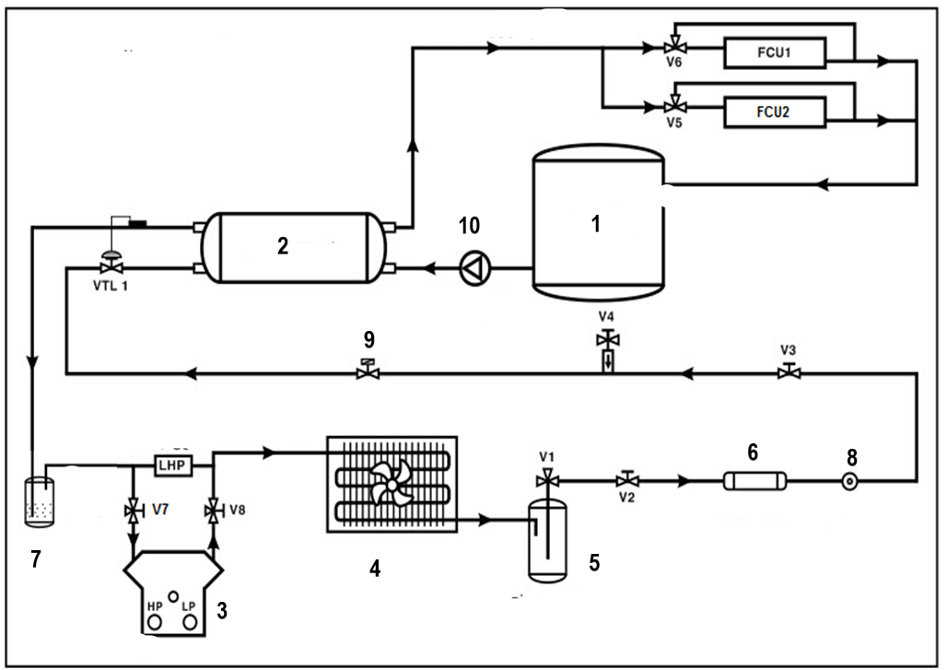

- Cho biết tên hệ thống và xác định nhiệt độ t₀ của hệ thống
- Định tên các thiết bị đánh số từ 1 đến 10
- Giải thích hoạt động.
- Nếu hệ thống đang vận hành thì thiết bị số 10 bị hư hỏng ( không chạy ) thì hệ thống sẽ như thế nào? Giải thích?
Câu 3: (3 điểm)Trình bày các bước vận hành hệ thống lạnh 1 cấp ở câu 2

